**Manual de montagem: Passo a passo**

Instalação do Sistema de Alimentação

Manusear e instalar os componentes de um sistema fotovoltaico requer o conhecimento de medidas de segurança e a prática de normas e recomendações técnicas pertinentes como a norma NBR 5410:2004 e a norma NR-10, que abordam instalações elétricas de baixa tensão e segurança em instalações e serviços em eletricidade, respectivamente. O não cumprimento dessas normas pode gerar grandes riscos a pessoas e equipamentos.

A seguir são apresentadas orientações gerais de segurança para a instalação do sistema fotovoltaico isolado.

• Usar roupas apropriadas como camisa, calça, luvas, calçado e outros.

• Não usar jóias ou adereços do pescoço, mãos e pulsos.

• Não portar objetos pessoais metálicos.

• Sempre usar ferramentas adequadas, secas e com cabos isolados.

• De preferência não trabalhar sozinho, tenha sempre alguém por perto para auxiliar na atividade e em casos de acidentes.

* Cobrir o painel solar com manta ou superfície opaca durante todo o processo de instalação para evitar que a radiação solar incida sobre as células fotovoltaicas e gere energia.
* Fazer as conexões elétricas sempre respeitando a polaridade.
* Evitar mau manuseio do painel solar ou que o mesmo tenha contato com animais ou objetos. Apesar da alta rigidez de sua estrutura, choque mecânicos podem danificar o vidro de proteção e as células fotovoltaicas.
* Sempre usar luvas de borracha ao manusear a bateria para prevenir ferimentos de choques elétricos
* Não cobrir a bateria com plástico. Isso pode ocasionar fogo uo explosão.

Lista de peças

(tabelas)

Cabeamento

O cabeamento de arranjos fotovoltaicos deve ser realizado de tal forma que a possibilidade de ocorrências de faltas entre dois condutores energizados seja minimizada(6.2.6.1), ou seja, ele deve ser realizado de forma que dois condutores energizados não entrem em contato acidental formando um arco elétrico e consequentemente um curto circuito.

Todas as conexões devem ser verificadas quanto o torque mínimo e à polaridade durante a instalação para reduzir o risco de faltas e possíveis arcos durante o comissionamento, operação e manutenção.

-Instalação de condutores na caixa de junção

Quando os condutores forem inseridos em caixas de junção sem condutos, deve ser utilizado um sistema de alívio de tensão mecânica para evitar desconexões de cabos dentro da caixa de junção

- identificação dos cabos

No caso do condutor ser colocado em um conduto, a identificação deve ser anexada ao exterior do invólucro em intervalos não superiores a 5 metros/ ou nas caixas de passagem destas linhas

-condutores nas caixas de junção

Sempre que possível, deve haver separação entre os condutores positivos e negativos dentro da caixa de junção, de maneira a minimizar os riscos de arcos em corrente contínua que possam ocorrer entre estes condutores.

A crimpagem dos cabos aos conectores deve ser realizada com ferramenta própria para esta finalidade

Braçadeiras e presilhas de cabos não podem ser utilizadas como o método principal de fixação, a menos que tenha, uma vida útil maior ou igual à do sistema ou do período de manutenção programada

Atenção: Braçadeiras metálicas podem ter bordas cortantes, que, ao longo do tempo e em função do vento, podem causar danos aos condutores.

Bateria

Fazer a conexão entre o terminal MC5 e os terminais da bateria de forma que a conexão esteja firme.

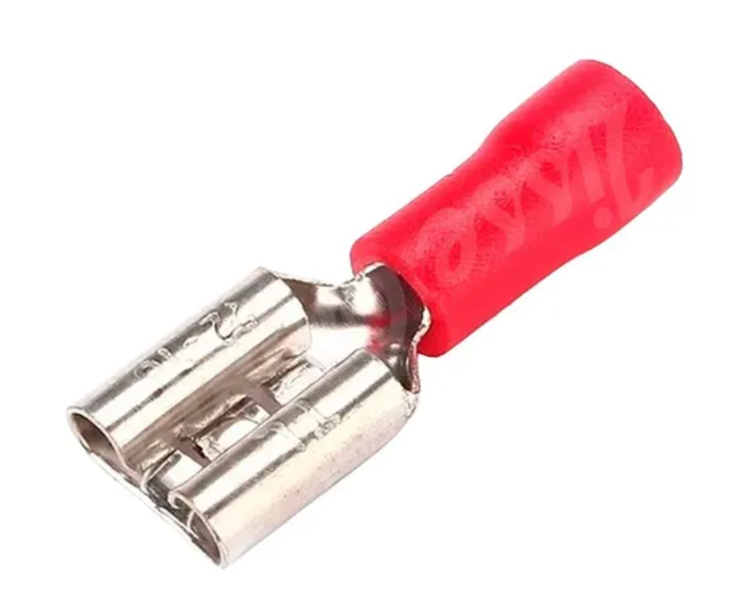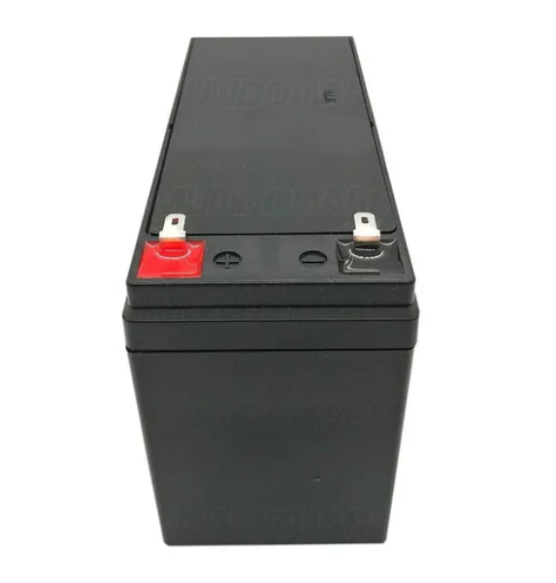

1. Fazer a conexão do conector MC4 nos cabos solares através da crimpagem usando alicate catraca MC4, alicate desencapador de fios, um kit de chave para aperto e conectores macho e fêmea.
2. Conectar o cabo solar crimpado a caixa de conexões do painel solar coberto com ma manta ou uma cobertura opaca o painel solar para impedir que a radiação solar incida sobre a placa.
3. Montar a estrutura de suporte do painel - estrutura
4. Ajustar a inclinação e a orientação - estrutura
5. Instalar o painel solar coberto por uma superfície opaca.

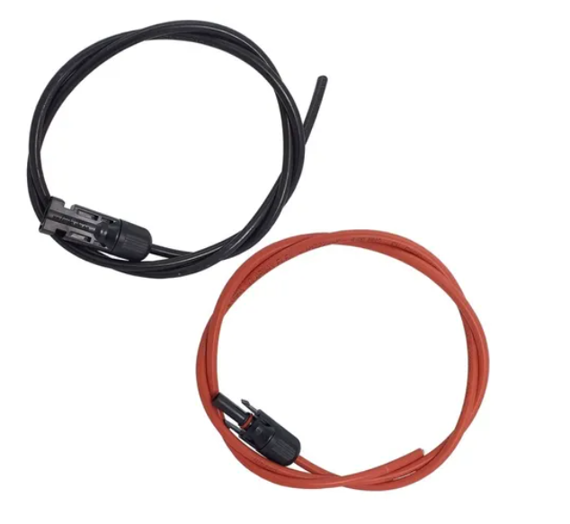

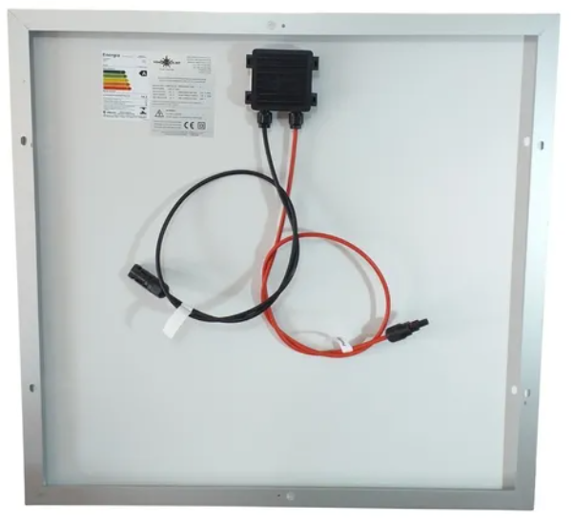

<https://produto.mercadolivre.com.br/MLB-1559060291-cabo-solar-de-4mm-1-mc4-para-instalar-em-painel-1-metro-_JM?matt_tool=79246729&matt_word=&matt_source=google&matt_campaign_id=6542746973&matt_ad_group_id=82254694281&matt_match_type=&matt_network=u&matt_device=c&matt_creative=385099301982&matt_keyword=&matt_ad_position=&matt_ad_type=&matt_merchant_id=118509215&matt_product_id=MLB1559060291&matt_product_partition_id=472057081367&matt_target_id=pla-472057081367&gclid=Cj0KCQiA-rj9BRCAARIsANB_4ABLOgGFwkPSwcNAQOsXFx7enasX5puZwtmgdsWdUHscgTKiCeXAoOEaAmHGEALw_wcB>

**Manual de fabricação**

Lista de peças

Estação de análise do solo

|  |  |
| --- | --- |
| Quantidades | Componentes |
| 1 | Quadro para montagem de painel elétrico 250x200x100 mm |
| 1 | Controlador de carga Booster |
| 1 | Barramento de distribuição S112-03 2P/7 Vias |
| 1 | Conversor DC/DC tipo - Step-down  LM2596 |
| 1 | Chave geral KPO-20-3P-METALTEX |
| 2 | Fusível 2A |
| 1 | Fusível 3A |
|  | Cabos de 0,5 mm² |
|  | Cabos 1,5 mm² |
| 10 | Terminal 1,5mm² |
| 1 metro | Canaleta de PVC 30x30 mm |
|  | Parafuso |

Estação meteorológica

|  |  |
| --- | --- |
| Quantidades | Componentes |
| 1 | Quadro para montagem de painel elétrico 300x300x100 mm |
| 1 | Controlador de carga PWM RBL-20A |
| 1 | Barramento de distribuição S112-03 4P/7 Vias |
| 2 | Conversor DC/DC tipo - Step-down  LM2596 |
| 1 | Conversor DC/DC tipo - Step-up Mt3608 2a Elevador |
| 1 | Chave geral KPO-20-3P-METALTEX |
| 2 | Fusível 2A |
| 1 | Fusível 3A |
|  | Cabo de 0,5 mm² |
|  | Cabos 1,5 mm² |
| 14 | Terminal de compressão1,5mm² |
|  | Canaleta de PVC 30x30 mm |
|  | Parafuso |

Instalação do quadro de proteção e controle

1.Parafusar o controlador de carga, o barramento de distribuição, os conversores cc/cc e a chave geral na placa de montagem posicionados conforme a imagem.

2. Parafusar a canaleta de PVC

3. Realizar a conexão elétrica do quadro respeitando a polaridade e a seção transversal de cada trecho de acordo com a tabela.

meteorológica

|  |  |  |
| --- | --- | --- |
| Trecho1 | Painel solar - controlador de carga | 0,5 mm² |
| Trecho 2 | Controlador - bateria | 0,5 mm² |
| Trecho 3 | Controlador - barramento | 0,5 mm² |
| Trecho 4 | Barramento - regulador de tensão | 1,5 mm² |
| Trecho 5 | Regulador de tensão - cargas | 1,5 mm² |

solo

|  |  |  |
| --- | --- | --- |
| Trecho1 | Painel solar - controlador de carga | 0,5 mm² |
| Trecho 2 | Controlador - bateria | 0,5 mm² |
| Trecho 3 | Controlador - regulador de tensão | 0,5 mm² |
| Trecho 4 | Regulador de tensão- barramento | 1,5 mm² |
| Trecho 5 | Barramento - carga | 1,5 mm² |

Inserir durante a montagem os fusíveis nos lugares indicados, como mostra na imagem. Lembrar de conectar o terminal de compressão nos cabos que serão conectados no barramento de distribuição.

1. Ao final das conexões, deixar a chave geral desarmada, de forma que ao conectar a bateria e o painel solar ao quadro de proteção e comando, não haja risco de choque elétrico.
2. Parafusar a placa de montagem no quadro para montagem do painel elétrico.

Conexão das cargas ao quadro de proteção e controle.

1 Na estação do solo realizar as conexões como mostra a imagem.

2 Na estação meteorológica, antes de realizar as conexões, verificar as tensões de saída dos reguladores de tensão e do barramento de distribuição para a correta conexão das respectivas cargas como mostra a figura.

Instalação da bateria

1. Instalar o compartimento da bateria - Estrutura
2. Acomodar a bateria no compartimento e realizar as conexões elétricas.

Fazer a conexão elétrica da bateria ao controlador de carga, passando primeiramente pelo sistema de proteção, respeitando a polaridade.

Especificar o conector da bateria.

Conexão do painel solar ao quadro de proteção e comando

1. Conectar o painel com a cobertura opaca ao quadro de proteção e comando respeitando as polaridades.

**Plano de manutenção: Ações periódica, manutenções preventivas**

A manutenção preventiva consiste emum conjunto de ações programadas para garantir o bom funcionamento e a vida útil dos componentes e evitar falhas no funcionamento do módulo.

Antes de realizar alguma modificação na instalação ou trocas de algum componente do sistema de alimentação, desenergizar o mesmo para evitar o risco de choques elétricos, curtos-circuitos acidentais e ocorrência de arcos elétricos.

A desenergização do sistema de alimentação implica na desconexão do painel solar ao cobrir a superfície do painel com uma cobertura opaca, e do banco de baterias.

Deve-se usar ferramentas isoladas com revestimento não condutivo de plástico resistente.

Nunca colocar ferramentas ou outros objetos metálicos sobre as baterias para evitar curto-circuito.

1. Painel solar

Um painel solar deve ser trocado após o período de 25 anos

Inspeção visual:

Qual / solução/ quem

-observar se há sombreamento causado pelo crescimento da vegetação próxima ao painel

- Observar se há presença de possíveis sujeiras. Caso haja, Utilizar água e um pano de tecido macio para não arranhar a superfície. Este procedimento deve ser realizado no início da manhã ou ao final da tarde, aproveitando os horários em que o painel está frio e a sua produção não é significativa e para evitar possíveis choques térmicos resultante do contato do painel quente com a água fria.

- Observar a integridade do painel

Painel solar

**Aspectos físicos:**

Na inspeção visual deve-se verificar as condições físicas do módulo.

1. Observar se:

-a superfície frontal do módulo está limpa;

-as células não apresentam sinais de rachadura e descoloração;

-estrutura de fixação do painel está fixa, sem pontos de corrosão;

-não há sombreamento causado pelo crescimento da vegetação próxima ao painel solar;

1. Verificar com o uso de um inclinômetro o ângulo de inclinação do painel, com tolerância de 5° do ângulo especificado no dimensionamento.

**Aspectos elétricos:**

-medir a tensão de circuito aberto Voc e a corrente de curto circuito Isc

-procedimento para medir Voc

1. Medir a temperatura do painel solar usando o termômetro infravermelho. Essa medição pode ser realizada na parte de traz do painel solar. Anotar o resultado.

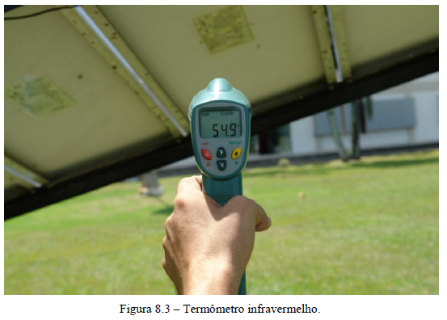

1. Desconectar o painel solar do circuito
2. Medir com o uso do multímetro com a escala adequada para medir a tensão.

O multímetro deve ser posicionado nos terminais da caixa de conexão do painel solar entre os terminais positivo e negativo. Deve-se ter cuidado ao abrir essa caixa para não quebrá-la .Para evitar a penetração de umidade, deve-se também ter cuidado de fechar e vedar corretamente a caixa de medição e mantê-la aberta o mínimo possível.

1. O Voc medido deve ser corrigido em função da temperatura de acordo com a equação 00.



1. Em função da imprecisão inerente à metodologia é aceitável desvio de até 15%.

-procedimento para medir o Isc:

1. Garantir que a chave seccionadora geral esteja aberta.
2. Utilizar um multímetro alicate ou um multímetro conectado em série para a medição o Isc.
3. Medir a irradiância com um solarímetro portátil simultaneamente à aferição do Isc
4. Como o Isc é função da irradiância incidente nas células, o valor do Isc informado pelo fabricante deve ser corrigido com a irradiação no momento da medição de acordo com a equação 00



1. 55
2. Se o valor medido estiver fora da faixa de desvio recomenda-se seguir os procedimentos do “quadro 8.2”.

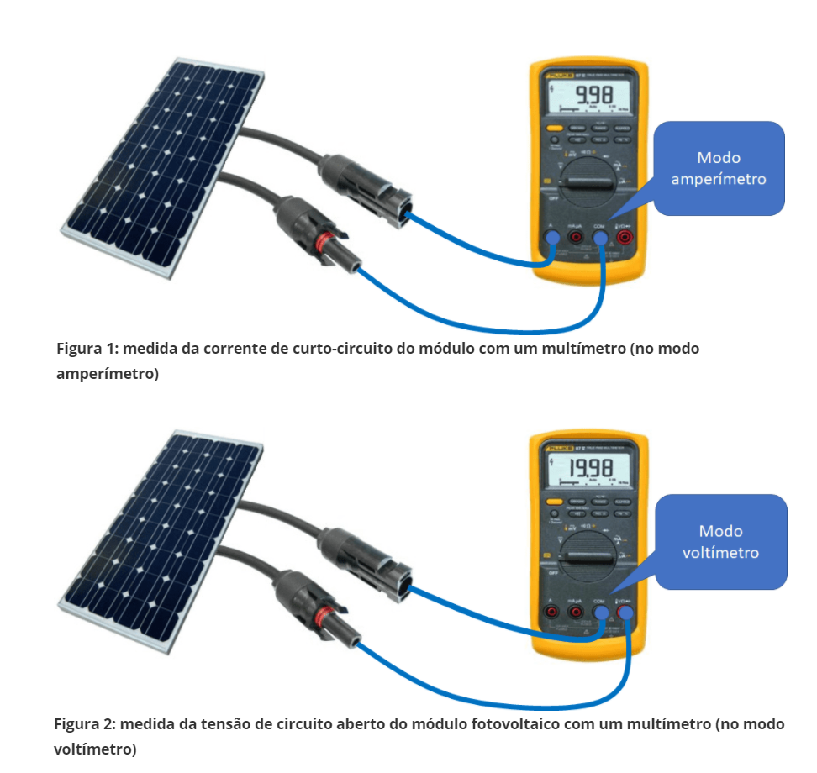

<https://canalsolar.com.br/index.php/artigos/item/59-entendendo-as-curvas-iv-e-pv-dos-modulos-fotovoltaicos>

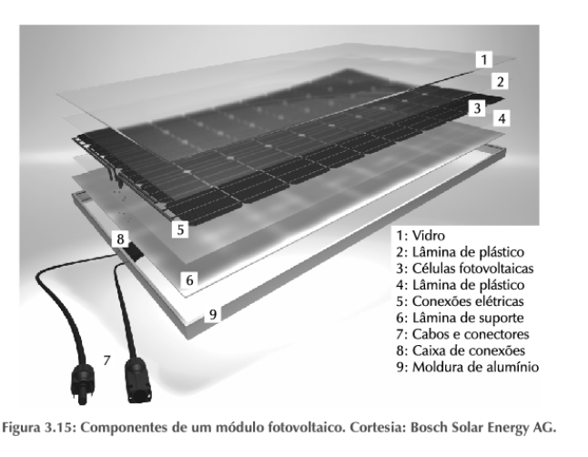

**Detecção de pontos quentes no módulo fotovoltaico por termografia**

-Regiões com temperatura muito superior ao restante do painel solar são pontos quentes que reduzem a tensão de operação do sistema de alimentação. Estes pontos são detectados com o auxílio de uma câmera termográfica infravermelha.

-Para a realização da medição sistema de alimentação deve estar em operação e a irradiação solar deve estar igual ou superior a 600W/m². Realizar a inspeção pela parte traseira do módulo a fim de evitar os efeitos de reflexão do vidro frontal

-Se for detectados pontos quentes, verificar a limpeza do painel solar e se não há nenhum sombreamento.

-Caso o problema persista, substituir o painel assim que possível.

1. Bateria

A bateria é o componente de menor vida útil e de maiores necessidades de manutenção do sistema. No entanto, a bateria utilizada no sistema é estacionária e selada, baterias como estas não necessitam de troca de água, portanto a manutenção é bem simples, incluindo limpeza, aperto de conectores e verificação das condições e do desempenho.

**Aspectos físicos:**

Na inspeção visual deve-se verificar as condições físicas da bateria.

1. Observar cuidadosamente o invólucro da bateria a procura de trincas, rachaduras e possíveis deformações ( se está inchada). Caso haja, substituir a bateria.
2. Observar se os terminais estão livres de oxidação. Caso haja oxidação, limpar e tratar com inibidor de corrosão. Atentar- se ainda, se os cabos estão bem firmes.

Para tratar os cabos caso haja corrosão, é necessário seguir alguns procedimentos listados seguir:

* Remover a graxa protetora das conexões com um solvente querosene ou gasolina( cuidado no manuseio dessas substâncias).
* Escovar às partes metálicas, utilizando uma solução neutralizante(composta por água e bicarbonato de sódio, até que o conector seja facilmente removido.
* Limpar as superfícies de contato do terminal da bateria e do conector com a solução neutralizante. Para obter uma superfície lisa, pode-se usar uma lixa fina.
* Caso às extremidades do cabo estejam oxidadas, deve-se cortar a parte danificada e refazer a conexão.
* Aplicar graxa condutora no conector e nos cabos desencapados. Deve-se certificar que a graxa utilizada não contém solvente ou algum componente que ataque o material da carcaça da bateria.
* Limpar o excesso de graxa, ajustar o conector ao material da bateria, torcendo levemente para garantir o contato metal-metal e apertar moderadamente até que esteja firme.
* Caso o torque de aperto seja especificado pelo fabricante, então será necessário utilizar a ferramenta adequada (torquímetro) para seguir esta determinação.

**Aspectos elétricos:**

Os métodos para determinação do estado de carga das baterias nos trabalhos de manutenção que são o Densímetro e a Tensão de circuito aberto, são descritos a seguir.

Para medir a tensão de circuito aberto e a densidade, deve-se desconectar a bateria do sistema ( gerador e carga) e deixá-la em repouso por cerca de 20 minutos a fim de estabilizar a tensão. Um cuidado especial deve ser tomado ao desconectar as baterias do sistema , para evitar danos ao controlador de carga. A desconexão deve ser feita na seguinte ordem: Deve-se primeiramente desconectar as cargas, a seguir o gerador fotovoltaico e, por fim, a bateria do controlador de carga .A reconexão deve ser feita na ordem inversa.

O melhor momento para efetuar as medidas na bateria é ao fim de um dia ensolarado, quando deve estar totalmente carregadas.

* Densímetro

Um densímetro, indica o estado de carga da bateria por determinação da densidade do eletrólito. A densidade é a medida do peso específico do eletrólito comparado com o pesa específico da água.

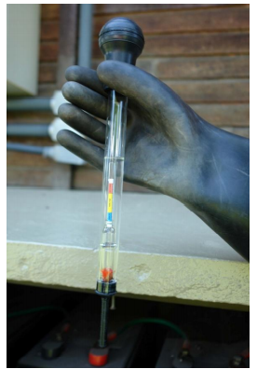

Densímetro

Pode-se usar o peso específico como indicação do estado de carga apenas nos casos de baterias que possuem eletrólito ácido.

É importante saber que, devido ao fenômeno de estratificação, uma média da densidade pode não refletir a realidade, de forma que o ideal seria sempre efetuar esta medida após uma carga de equalização, o que sempre é viável.

* Tensão de circuito aberto

Utilizando um voltímetro c.c de pressão, pode-se medir a tensão de circuito aberto da bateria.

O estado de carga aproximado da bateria de tensão 12V pode ser determinado com o auxílio do gráfico a seguir:

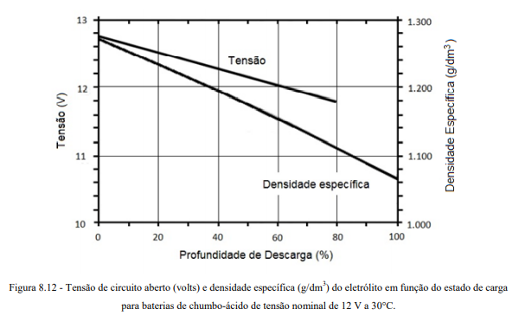

Para executar um teste de capacidade, é necessário primeiramente desconectar o painel fotovoltaico, a seguir deve-se ligar todas as cargas elétricas do sistema e medir a corrente consumida pela bateria nesta condição. Com a corrente medida e o conhecimento da capacidade nominal, pode-se então calcular qual seria a autonomia do banco em horas.O teste pode ser efetuado por um período de algumas horas, ou mesmo até a atuação da proteção do controlador de carga, para avaliar a capacidade remanescente no banco. Deve-se utilizar a bateria caso ela tenha menos que 80% de sua capacidade nominal.

1. Componentes do condicionamento de potência

* São os conversores cc/cc e o controlador de cargas.
* Em caso de falhas devem ser substituídos pois tais equipamentos não admitem manutenção local.
* Verificar a existência de oxidação nos pontos de conexão e a presença de insetos no interior do quadro de proteção e comando.
* Controlador de carga: verificar os valores dos pontos de regulagem (set-points) de tensão do controlador de carga com relação às especificações da bateria, e temperatura de operação. Observar se no painel há alguma indicação de alarme indicada, informando alguma condição imprópria para o equipamento. Observar também a ocorrência de ruídos anormais. No caso de medidas diferentes dos valores esperados, seguir os procedimentos do “quadro 8.4”

1. Cabeamento e dispositivos de segurança

* Utilizar a câmera termográfica infravermelha no cabeamento, nos dispositivos de proteção, de seccionamento e nos componentes elétricos que estão dentro do quadro de proteção e controle para verificar se há pontos quentes.
* Os circuitos sobrecarregados e ou com problemas de mau contato apresentaram temperaturas mais elevadas em relação aos demais componentes.
* Verificar se todas as conexões e canaletas estão firmes e sem nenhum dano aparente.
* Caso necessário, limpar e apertar as ligações.
* Verificar se os fusíveis e a chave geral estão danificados.
* Verificar a ocorrência de eventuais curtos circuitos entre os cabos condutores de diferentes polaridades. Antes da verificação, abrir a chave geral. Usar o multímetro ou o ohmímetro para verificar a resistência elétrica, ou utilizar a função teste de continuidade do multímetro.

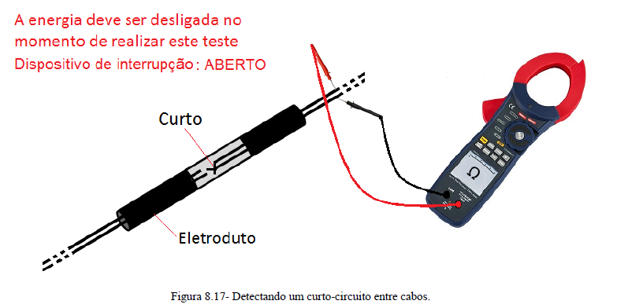

* Verificar se todo o cabeamento está adequadamente fixado Inspecionar o isolamento quanto a desgaste, especialmente em dobras e nos pontos de fixação.
* Verificar a integridade do quadro de proteção e comando . Após a ocorrência de uma forte tempestade verificar se a água entrou dentro do quadro, caso positivo, substituir o quanto antes.

1. Cargas

* Em todas as chagas verificar as tensões de alimentação para assegurar de que estão operando corretamente.

**Plano de testes**

Para certificar que a montagem foi feita corretamente alguns testes devem ser feitos.

O comissionamento do sistema consiste em verificar se o sistema foi corretamente instalado, se atende às especificações de projeto e se está apto para operar com segurança.

Para o comissionamento, é necessário que um profissional especializado realize em todo o sistema de alimentação um conjunto de atividades que envolvem inspeções e testes operacionais. As inspeções devem ser realizadas após as instalações e antes do sistema começar a operar.

Geralmente o comissionamento é efetuado pelo instalador, por isso é recomendável que um agente fiscalizador acompanhe o procedimento.

Deve ser elaborado um relatório com os procedimentos de comissionamento. Esse relatório deve ser entregue com antecedência ao fiscalizador para análise antes antes da data do início do comissionamento. È recomendável que haja formulários de check list para os procedimentos de comissionamento e que sejam definidas as tolerâncias aceitáveis.

Pontos a serem observados durante o comissionamento:

**Inspeção visual**

Antes da inspeção, desenergizar o sistema de alimentação abrindo a chave seccionadora geral.

Verificar:

1. A qualidade de todos os equipamentos e componentes;
2. A presença e a localização dos componentes de seccionamento, proteção e controle;
3. Identificar as conexões;
4. A presença de placas de advertência de choque elétrico e restrição de acesso ao quadro de proteção e comando;
5. Montagem adequada e com segurança do painel solar e da estrutura de suporte.
6. A orientação e a inclinação do gerador fotovoltaico;
7. Se a estrutura e o painel solar estão sem danos aparentes;
8. Montagem adequada da bateria.
9. A documentação completa do sistema:

Informações básicas: capacidade do sistema, localização, datas de instalação e comissionamento e características dos principais equipamentos.

Informações do projetista, responsável técnico e proprietário do sistema;

Diagrama unifilar do sistema;

Manual de manutenção e operação;

Garantia dos equipamentos, com períodos de cobertura e contato dos fornecedores;

Informações sobre projetos estruturais do sistema;

**Principais testes operacionais**

Esses testes têm como objetivo garantir que o sistema de alimentação está apto para operar com segurança. Para a realização dos testes, a chave seccionadora geral deve estar fechada.

1. Teste mecânico das conexões elétricas: aplicar uma determinada força controlada aos condutores de modo a tentar desfazer a conexão. Caso o conector se solte ou a conexão passe a apresentar folgas, ele deve ser refeita
2. Confirmação de polaridade: confirmar a polaridade do painel fotovoltaico e se ela está sendo respeitada ao longo dos componentes eletrônicos.
3. Medição da corrente de curto circuito e da tensão de circuito aberto
4. Teste da resistência de isolamento do painel solar; medir a resistência de isolamento entre os condutores positivo e negativo do módulo solar e a carcaça metálica do mesmo. Como a tensão de circuito aberto Voc em ambas as estações multiplicadas por 1,25 não ultrapassam 120V, a resistência medida deve ser de 0,5 mohm
5. Detecção de pontos quentes no painel: verificar com o auxílio de uma câmera termográfica se há regiões do painel solar em operação com temperatura muito superior aos demais pontos do módulo. Caso não haja sombreamento o painel deve ser trocado.
6. Confirmação de parâmetros elétricos do controlador de carga: verificar se as tensões e as correntes de operação estão adequadas.
7. Teste de funcionamento: Caso os testes anteriores apresentarem algum problema, após sanado o problema, fechar a chave seccionadora geral e verificar se os componentes de proteção elétrica e o controlador de carga estão operando normalmente. Para isso deve-se monitorar e realizar medições.
8. Confirmar se a temperatura do controlador de carga e da bateria estão dentro da faixa aceitável e especificada no projeto. Se não estiverem deve-se melhorar a ventilação dos mesmos sem comprometer a proteção contra intempéries e animais não desejados.
9. Caracterização da produção de energia: medir e verificar se a produção de energia do sistema está como esperado. São necessárias medições da energia gerada e medição da irradiação solar, temperatura do módulo e da potência nominal do painel solar, para o cálculo da energia esperada. A energia gerada deve estar dentro de uma tolerância esperada. O número de dias necessários para essa verificação deve ser acordado entre contratado e contratante. Essa verificação pode se estender além do período de comissionamento.

Após a conclusão, deve ser apresentado o relatório de comissionamento com as seguintes informações:

1. Período do comissionamento e data do relatório
2. Participantes e suas assinaturas do responsável técnico
3. Todos os procedimentos e resultados de comissionamento
4. Lista de problemas encontrados e procedimentos realizados para saná-los
5. Lista de pendências
6. Estimativa de possíveis problemas futuros percebidos pelas inspeções do comissionamento

Ao final da emissão do relatório, caso existam pendências, deve-se acordar entre contratante e contratada uma data para regularização do sistema.

Listagem:

1. Tabela manutenções preventivas ok
2. Tabela de manutenção corretiva ok
3. Comprimento dos cabo ok
4. Parafusos ok
5. Escrever o cap 10 ok
6. Passar o manual ok
7. e planos para o overleaf
8. Arrumar a seção dos fios diagrama unifilar ok
9. Quadros com os fios ok
10. Tabela de lista de materiais apêndice ok
11. Arrumar tabelas: substituir módulo gms por módulo gsm ok
12. Arrumar moldura diagrama unifilar

**Manual de manutenção**

Sistema de alimentação

Com a finalidade de garantir o bom funcionamento, a vida útil dos componentes e evitar falhas no funcionamento do painel solar, deve-se realizar a manutenção preventiva no sistema de alimentação nas estações do A2P2.

Antes de realizar alguma modificação na instalação ou trocas de algum componente do sistema de alimentação, desenergizar o mesmo para evitar o risco de choques elétricos, curtos-circuitos acidentais e ocorrência de arcos elétricos.

A desenergização do sistema de alimentação implica na desconexão do painel solar ao cobrir a superfície do painel com uma cobertura opaca, e do banco de baterias ao abrir a chave seccionadora geral.

Recomenda-se o uso de ferramentas isoladas com revestimento não condutivo de plástico resistente.

Nunca colocar ferramentas ou outros objetos metálicos sobre as baterias para evitar curto-circuito.

A seguir, tem-se uma relação de possíveis problemas relacionados com o período de manutenção e suas respectivas medidas corretivas, caso ocorram.

Tabela: Causas, manutenção preventiva e manutenção corretiva para o painel solar

|  |  |  |
| --- | --- | --- |
| **Causa** | **Manutenção Preventiva** | **Manutenção Corretiva** |
| Dispositivos de proteção e seccionamento(chaves, fusíveis, disjuntores) abertos, danificados ou desconectados ; cabeamento rompido ou oxidado; conexões frouxas ou oxidadas | Implementar um Sistema de Monitoramento, a fim de detectar possíveis defeitos, com inspeção visual periódica de 6 meses  \***Efetuar a troca do painel fotovoltaico há cada 25 anos** | Fechar chaves, substituir fusíveis(determinar o motivo pela qual os dispositivos de proteção, como fusíveis, disjuntores etc., estão aberto , danificados ou desconectados antes de substituí-los ou montá-los novamente); reparar ou substituir o cabeamento danificado.  Apertar a limpar as conexões. |
| Módulos sombreados | Remover a causa do sombreamento |
| Interconexões do gerador quebradas ou oxidadas | Reparar as interconexões |
| Módulo danificado ou defeituoso | Substituir o módulo |
| Baixo nível de irradiação solar disponível | Esperar por tempo ensolarado |
| Módulo sujo | Limpar o módulo |
| Orientação e/ou inclinação incorreta do gerador | Corrigir a orientação e/ou inclinação |

Tabela : Causas, manutenção preventiva e manutenção corretiva para a bateria

|  |  |  |
| --- | --- | --- |
| **Causa** | **Manutenção Preventiva** | **Manutenção Corretiva** |
| Uso excessivo de energia(cargas acima das previstas ao dimensionamento do sistema, cargas ligadas por tempo superior ao previsto no dimensionamento, cargas muito potente, instalação da bateria a grandes distâncias, níveis de irradiação abaixo dos previstos no dimensionamento) | Implementar um Sistema de Monitoramento, a fim de detectar possíveis defeitos, com inspeção visual periódica de 6 meses. | Reduzir às potências das cargas(manter às cargas previstas no dimensionamento), explicar ao usuário às limitações do sistema em termos de potência do painel fotovoltaico. Desligar às cargas e recarregar a bateria. |
| Conexões da bateria frouxas ou oxidadas | Apertar as conexões que estiverem frouxas e limpar as oxidadas |
| Elevada taxa de autodescarga na bateria | Substituir bateria |
| Bateria operando com altas temperaturas | Isolar o compartimento da bateria e/ou fornecer ventilação adequada |
| Envelhecimento precoce | Substituir a bateria |

**Vale ressaltar que, a manutenção corretiva caso haja falhas e queima do controlador de carga, regulad

ores de tensão ou do sistema de proteção, será a substituição dos mesmos.